Projet Applications web transactionnelles

420-4GW-BB

**Une proposition de travail**

**Présentation du projet**

Travail présenté à

Jean-François Brodeur

Équipe : DLR

Dina Andolsi

Luis Carlos Pineda Rodriguez

Mohammad Raed Alkhatib

Collège de Bois-de-Boulogne

12 janvier 2023

Table des matières

Sommaire à l’exécutif 4

Historique du document 5

Sources 6

Glossaire 7

Description du projet 7

Description 7

Détail des besoins 7

Portée 7

￼zz

Exigences non fonctionnelles 8

Fonctionnement sur architecture web 8

Sécurité 8

Disponibilité 8

Exigences fonctionnelles 8

Analyse des couts et bénéfices du projet 8

Couts actuels 8

Avantages de la solution 8

Liste des intervenants impliqués dans le projet 9

Détail des besoins 9

Méthodologie de gestion de projet 9

Contexte du projet 9

Méthodologie de travail en équipe 11

Philosophie de développement 11

Documentation 11

Instrumentation du code 11

Modèle de la base de données 11

Clé de lecture 12

Exemples d’interfaces 13

Cas d’utilisation 14

Diagramme des cas d’utilisation 14

Cas d’utilisation 6 – Ajouter et retirer des employés 15

Échéancier 16

Annexe A – Compte-rendu de l’entrevue du 25 aout 2022 19

Annexe E – Exemple de rapports actuels 20

# Sommaire à l’exécutif

Ce document présente notre proposition de projet visant à créer un site web dédié à l'achat et à la revente de voitures d'occasion. Notre objectif principal est de fournir une plateforme conviviale et efficace pour les utilisateurs qui souhaitent vendre leur voiture dans un marché saturé d'acheteurs.

Nous commençons par décrire en détail le projet, son étendue et ses avantages principaux. Nous soulignons également l'importance de notre plateforme web dans le processus de vente, offrant une simplicité d'inscription et de publication des voitures, attirant ainsi un grand nombre d'utilisateurs.

Un modèle de base de données sous forme de diagramme d'entités-relations est présenté pour illustrer la structure du système. Nous fournissons également des exemples d'interfaces utilisateur pour démontrer les possibilités et la convivialité de notre application web.

Enfin, les annexes complètent le document en fournissant des informations supplémentaires sur l'origine des données et en détaillant certains aspects abordés dans les sections principales.

Nous espérons que vous verrez la force et le potentiel derrière le projet que nous vous proposons.

# Historique du document

Voici un historique des modifications apportées à ce document entre ses différentes versions.

|  |  |  |
| --- | --- | --- |
| Version | Date | Changements |
| 1 | 2023-01-26 | Git Pull |
| 1.1 | 2023-01-28 | Description du projet |
| 1.2 | 2023-01-29 | Modèle de base de données |
| 1.3 | 2023-02-01 | Diagramme de contexte + Interface graphiques |
| 1.4 | 2023-02-05 | Exigences (partiel) + modèle de base de données mis à jour + définition de la portée |
| 1.5 | 2023-05-16 | Analyse complète |

Tableau 1 : historique du document.

# Sources

Ce tableau rassemble les différentes sources desquelles nous avons pris nos informations pour ce document.

|  |  |  |  |  |
| --- | --- | --- | --- | --- |
| Code | Nom | Date | Description | Location |
|  | Les exigences pour la sécurité | NA | Auteur : JEDD JONES  Nom de la page web: 11 Best Practices for Developing Secure Web Applications  Lien Web: https://www.lrswebsolutions.com/Blog/Posts/32/Website-Security/11-Best-Practices-for-Developing-Secure-Web-Applications/blog-post/ | Section sur la sécurité |
|  | Les exigences pour la disponibilité | 17 octobre 2022 | Auteur : Damien Ecrohart  Nom de la page web: Confidentialité, intégrité et disponibilité – Application dans le monde réel  Lien Web: https://blog.netwrix.fr/2020/06/23/confidentialite-integrite-et-disponibilite-application-dans-le-monde-reel/ | Section sur la disponibilité |
|  |  |  |  |  |
|  |  |  |  |  |
|  |  |  |  |  |
|  |  |  |  |  |
|  |  |  |  |  |

Tableau 2 : les sources du document.

# Glossaire

Une application Web[1] :

Une application web désigne un logiciel applicatif hébergé sur un serveur et accessible via un navigateur web.

L’authentification à 2 facteurs (2fa)[2] :

L’authentification à 2 facteurs (2FA) est une méthode de sécurité basée sur la gestion des identités et accès qui impose deux formes d’identification pour accéder aux ressources et données. Elle permet aux entreprises de surveiller et protéger leurs informations et réseaux les plus vulnérables.

Une injection SQL[3] :

Une attaque d'injection SQL consiste à insérer ou "injecter" une requête SQL via les données d'entrée du client à l'application. Une exploitation réussie d'injection SQL peut lire des données sensibles de la base de données, modifier les données de la base de données (Insérer/Mettre à jour/Supprimer), exécuter des opérations d'administration sur la base de données (comme arrêter le système de gestion de base de données), récupérer le contenu d'un fichier donné présent sur le système de fichiers du système de gestion de base de données et dans certains cas, émettre des commandes au système d'exploitation.

Le chiffrement des données[4] :

Le chiffrement désigne la conversion des données depuis un format lisible dans un format codé. Les données chiffrées ne peuvent être lues ou traitées qu’après leur déchiffrement.

Une base de données[5] :

Une base de données est une collection organisée d’informations structurées, généralement stockées électroniquement dans un système informatique.

Protocole HTTPS[6] :

Le protocole HTTPS (Hyper Text Transfer Protocol Secure) est une extension sécurisée du protocole HTTP, le « S » pour « Secured » (sécurisé) signifie que les données échangées entre le navigateur de l’internaute et le site web sont chiffrées et ne peuvent en aucun cas être espionnées ou modifiées. Obtenir le sacro-saint « S » passe par l’acquisition et l’installation d’un certificat SSL/TLS auprès d’une Autorité de Certification reconnue. Cela affichera ainsi le HTTPS, le cadenas vert et le mot « Sécurisé » dans la barre d’adresse du navigateur.

Certificat SSL/TLS[7] :

Les certificats numériques utilisent le protocole SSL/TLS destiné à garantir la sécurité de la connexion Internet et la protection des données sensibles qui sont transmises entre deux systèmes.

Protocole HTTP[8] :

HTTP est un protocole qui permet de récupérer des ressources telles que les pages web d’un serveur. Il est à la base de tout échange de données sur le Web. C'est un protocole de type client-serveur, ce qui signifie que les requêtes sont initiées par le destinataire (qui est généralement un navigateur web). Un document complet est construit à partir de différents sous-documents qui sont récupérés, par exemple du texte, des descriptions de mise en page, des images, des vidéos, des scripts et bien plus.

Une requête[9] :

Les clients et serveurs communiquent par l'échange de messages individuels. Les messages envoyés par le client, généralement un navigateur web, sont appelés des requêtes.

Le pourcentage de la disponibilité[10] :

La disponibilité est simplement un pourcentage basé sur le temps de disponibilité divisé par la durée totale.

La redondance[11] :

Fait référence aux systèmes qui sont soit dupliqués, soit basculés vers d’autres systèmes en cas de dysfonctionnement.

Basculement[12] :

Le processus de reconstruction d’un système ou de passage à d’autres systèmes lorsqu’une défaillance est détectée.

La sauvegarde et la récupération de données[13] :

La sauvegarde consiste à dupliquer les données afin de garantir leur protection en cas de perte de données. La récupération est le processus de restauration des données perdues ou corrompues.

# Description du projet[14]

## Description

Après notre première réunion, nous avons analysé attentivement votre demande et nous sommes ravis de vous présenter notre proposition : la création d'un site web dédié à l'achat et à la revente de voitures d'occasion. Notre objectif principal est de permettre aux utilisateurs de créer un compte et de vendre facilement leur voiture. En outre, ils auront la possibilité de consulter les autres voitures disponibles ainsi que les profils des vendeurs. Notre plateforme offrira une solution efficace pour les utilisateurs d'Internet qui souhaitent vendre leur voiture dans un marché saturé d'acheteurs. La simplicité du processus d'inscription et de publication d'une voiture attirera un grand nombre d'utilisateurs vers notre application. Notre vision est d'accroître le volume des ventes en encourageant le plus grand nombre d'utilisateurs à utiliser notre site, ce qui attirera davantage de vendeurs.

## Avantages

Nous avons plusieurs propositions pour rendre ce projet profitable, les voici :

* Accessibilité :

Notre site web offrira une plateforme conviviale et facile à utiliser, accessible à tous les utilisateurs, quel que soit leur niveau d'expertise en technologie. Cela permettra à un large public, y compris les personnes moins familières avec les technologies numériques, de vendre et d'acheter des voitures d'occasion en toute simplicité.

* Facilité de gestion des transactions :

Notre système intégrera des fonctionnalités permettant aux vendeurs et aux acheteurs de communiquer facilement et de gérer les transactions en ligne de manière sécurisée. Cela réduira les frictions et facilitera le processus d'achat et de vente.

* Économies de coûts :

Notre plateforme éliminera les frais traditionnels associés à la vente de voitures, tels que les frais de publicité dans les journaux ou les magazines spécialisés. Les vendeurs pourront économiser sur ces dépenses tout en atteignant un public plus large grâce à notre site web.

* Visibilité accrue :

En créant un compte sur notre site, les vendeurs auront la possibilité de présenter leurs voitures à un large public d'acheteurs potentiels. Cela augmentera considérablement leur visibilité et leurs chances de trouver rapidement un acheteur pour leur véhicule.

## Détail des besoins

La norme de qualité AFNOR X50-150 nous explique qu’un besoin est une nécessité, un désir, un manque ou une insatisfaction éprouvée par un utilisateur, un client (par ce que l’on appelle une partie prenante).[15]

* Vous souhaitez avoir un site web convivial et accessible pour faciliter la vente de voitures à un large public, tout en visant à devenir l'un des plus grands réseaux de vente d'automobiles.
* Vous désirez construire une application web qui rend la vente des voitures accessible et facile à tout le monde.
* Vous souhaitez posséder un site facile à utiliser afin d’accueillir tous les âges, des adolescents jusqu’aux personnes âgées.
* Vous voulez construire un des plus grands réseaux de vente d’automobile.
* Vous voulez intégrer des outils de communication en temps réel, tels que la messagerie instantanée, pour faciliter les échanges entre les acheteurs et les vendeurs potentiels.

## Portée

L'énoncé de portée délimite clairement ce qui est dans la portée (le travail requis). Tout le reste est hors champ ou hors étendue. Ce qui est hors étendue est tout ce qui n'entre pas dans le cadre des fonctionnalités et des spécifications requises qui sont consignées dans l'énoncé de portée.[16]

Qu'est-ce que la gestion de la portée du projet ?

Selon le PMBOK, « La gestion de la portée du projet consiste principalement à définir et à contrôler ce qui est et n'est pas inclus dans le projet ».

La portée de notre projet constitue à offrir un l’intermédiaire entre un acheteur et un vendeur des voitures d’occasion. Par intermédiaire, nous voulons dire : offrir un moyen de communication entre l’acheteur et le vendeur. De ce fait, nous bénéficions de la transaction sans qu’on y participe. Il est très important de comprendre que le projet n’est qu’un moyen pour un vendeur de trouver un acheteur. Nous ne vendons pas de voitures et donc nous éliminions tout risque de perte sur une vente. Le projet n’aura aucune responsabilité judiciaire et financière grâce à cela. De plus, le projet n’aura pas un système de paiement.

# Diagramme de contexte

Voici le diagramme de contexte qui montre not système de vente de voitures d’occasion avec 2 acteurs primaires qui sont : l’acheteur et le vendeur et un acteur secondaire qui est le admin, celui-ci va gérer les contenues frauduleux et toute autre publication sur notre site.

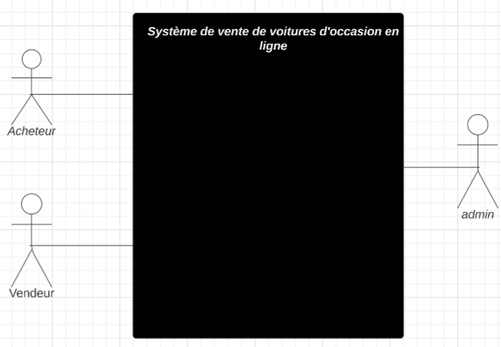

Figure 1 Diagramme de contexte Système de ventes de voiture en ligne

# Exigences

Le terme « exigence » est quant à lui utilisé de manière plus restrictive, et uniquement pour représenter une condition ou une capacité que doit posséder un produit.[17]

## Exigences non fonctionnelles

« Une exigence non-fonctionnelle est une exigence qui caractérise une propriété (qualité) désirée du système telle que sa performance, sa robustesse, sa convivialité, sa maintenabilité… »[18]

### Fonctionnement sur architecture web

L’architecture web est l’organisation et la structuration de l’application web. Cela permet n’importe quelle personne comprendre le fonctionnement du site web. Elle est composée de méthode de modélisation graphique qui représente les acteurs, les actions et les fonctionnalités de l’application[19].

Voici le diagramme de paquetages qui montre les systèmes de gestion de l’application web et les acteurs qui pourront interagir entre tous les systèmes :

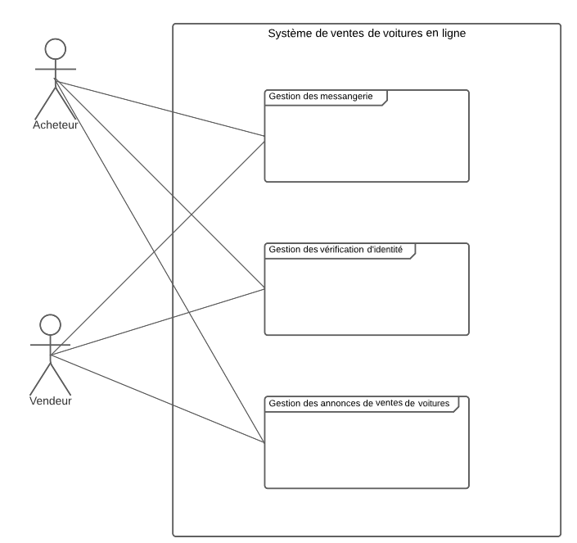

Figure 2 Diagramme de paquetages de l’application web

L’application web aura trois systèmes, un système pour vérifier l’identité de chaque acteur, un système qui va gérer la messagerie entre les acteurs, et un système qui va être l’interaction entre le système de messagerie, le système d’authentification et le système de consultation et publication des annonces de l’application web. Voici le système de gestion des annonces de ventes de voitures qui est le plus complexe.

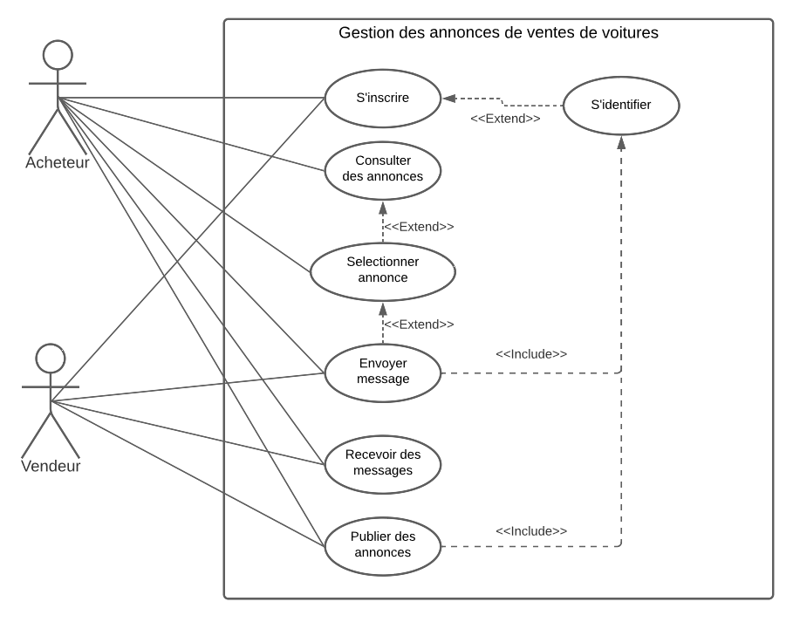

Figure 3 Diagramme de système de gestion des annonces de ventes de voitures

### Sécurité[20]

La sécurité des applications web fait référence à divers processus, technologies ou méthodes pour protéger les serveurs, applications et services web contre les attaques effectuées par Internet. La sécurité des applications web [21] est essentielle pour protéger les données, les clients et les organisations contre le vol de données, les interruptions de la continuité des activités ou d’autres conséquences néfastes de la cybercriminalité.[22]

Voici les mesures que nous prendrons pour offrir la sécurité pour l’application web et ses utilisateurs :

* Implémentation d’un système d’authentification (2fa)[23] (moyen est encore à déterminer)
* Validation input des utilisateurs :
  + Validation syntaxique, par exemple :
    - Un utilisateur ne peut saisir aucun autre caractère qu’un chiffre dans le lieu d’’entrée de son numéro de téléphone.
    - Un utilisateur ne peut pas être né après l’année courante.
  + Implémentation des mesures préventives contre les SQL injections.
* Le chiffrement des données[24] :
  + Il est important de protéger toute information passée entre notre base de données et l’utilisateur, une tierce personne ne devrait pas y avoir accès lors de son transfert.
* Contrôle l’accès à la base de données[25] :
  + Utilisation des rôles :
    - Ce système s’assure qu’un client ne pourrait pas accéder aux données des autres clients, tandis que le technicien informatique pourrait le faire.
  + Implémentation d’un système d’authentification :
    - S’assurer que le technicien d’informatique qui essaie d’accéder à la base de données est bel et bien le vrai et non pas un pirate.
* Implémentation du protocole HTTPS[26]
* Surveillance et mise à jour régulières des serveurs pour corriger les failles de sécurité.

### Disponibilité[27]

La disponibilité du site web fait référence à la capacité des utilisateurs à accéder à un site web ou à un service web et à l’utiliser. La disponibilité d’un site web est généralement communiquée sous forme d’un pourcentage pour une période donnée.[28]

Le pourcentage de la disponibilité[29] est à déterminer, nous visons toujours une disponibilité de 99,9%%

Voici les mesures que nous allons prendre pour garantir la disponibilité de l’application web :

* Une répartition équitable de charge sur les serveurs
* La redondance des serveurs et le basculement du service[30] :
  + Lorsque le serveur principal a une défaillance, le service devrait être basculé vers un serveur redondant en attendant que le serveur principal soit restauré.
* Sauvegarde et récupération des données[31] :
  + Avoir un plan de sauvegarde et de récupération des données en cas de défaillance du système.
* Une tolérance aux pannes :
  + Nos systèmes devraient rester opérationnels en cas de défaillance d’un composant, même si ce dernier est un composant critique.

## Exigences fonctionnelles

« Une exigence fonctionnelle est une exigence définissant une fonction du système à développer. Ce que le système doit faire. »

* Le système doit permettre à l’utilisateur de s’identifier à l’aide d’un nom d’utilisateur et un mot de passe.
* Le système doit permettre l’échange de messages entre les utilisateurs.
* Le système doit permettre à un utilisateur d’effectuer une recherche par marque.
* Le système doit permettre à un utilisateur d’effectuer une recherche très spécifique.
* Le système doit permettre à un utilisateur de consulter la liste des produits.
* Le système doit permettre à un utilisateur de consulter la fiche détaillée d’une voiture.
* Le système doit permettre à un utilisateur de consulter son profil.
* Le système doit permettre à un utilisateur de consulter ses messages.
* Le système doit permettre à un utilisateur de consulter le profil du vendeur.
* Le système doit permettre au vendeur de publier une annonce de voiture.
* Le système doit permettre au vendeur de porter des modifications à sa publication (changement de prix, description, etc.).
* Le système doit permettre au vendeur de retirer sa publication.
* Le système doit permettre à un utilisateur de supprimer son compte.

# Analyse des couts et bénéfices du projet

Nous tentons ici d’exposer les avantages de la solution, en matière de couts et de bénéfices.

## Couts actuels

Les couts bruts de la méthode

## Avantages de la solution

Le tableau suivant fait un récapitulatif cumulatif de ces couts et bénéfices sur une période de cinq ans.

|  |  |  |  |  |  |
| --- | --- | --- | --- | --- | --- |
| Couts | 1 an | 2 ans | 3 ans | 4 ans | 5 ans |
| Abonnement Oracle | (4 800 $) | (9 600 $) | (14 400 $) | (19 200 $) | (24 000 $) |
| Maintenance (par un stagiaire) | (6 240 $) | (12 480 $) | (18 720 $) | (24 960 $) | (31 200 $) |
| Total | (11 040 $) | (22 080 $) | (33 120 $) | (44 160 $) | (55 200 $) |
| Bénéfices | 1 an | 2 ans | 3 ans | 4 ans | 5 ans |
| Salaire réutilisé | 19 200 $ | 38 400 $ | 57 600 $ | 76 800 $ | 96 000 $ |
| Total | 19 200 $ | 38 400 $ | 57 600 $ | 76 800 $ | 96 000 $ |
| Grand total | 8 160 $ | 16 320 $ | 24 480 $ | 32 640 $ | 40 800 $ |

Tableau 3 : couts et bénéfices du nouveau système.

# Liste des intervenants impliqués dans le projet

* Client :

Vous êtes le client principal qui a initié le projet et avez exprimé vos besoins et attentes. Vous jouez un rôle essentiel dans la prise de décisions et l'approbation des différentes étapes du projet.

* L'équipe de développement :

Il y a trois programmeurs talentueux dans notre équipe qui sont chargés de créer le site web de vente de voitures d'occasion. Chacun d'entre eux utilise ses compétences et son savoir-faire technique pour concevoir et construire une plateforme pratique et facile à utiliser.

* Chef de projet :

Le chef de projet est responsable de la coordination de toutes les activités liées au projet. Il veille à ce que les délais soient respectés, que les objectifs soient atteints et que la communication entre les différentes parties prenantes soit fluide.

# Détail des besoins

* **Interface conviviale et responsive** : Le site web doit être conçu de manière conviviale et responsive, c'est-à-dire qu'il doit s'adapter à différents appareils et tailles d'écran. Cela permettra aux utilisateurs de naviguer facilement sur le site, que ce soit depuis un ordinateur de bureau, une tablette ou un smartphone.
* **Système d'inscription et de création de compte** : Les utilisateurs doivent pouvoir s'inscrire sur le site web en créant un compte personnel. Ils devraient pouvoir fournir les informations nécessaires pour se connecter telles que leur adresse e-mail et leur mot de passe.
* **Fonctionnalités de publication d'annonces** : Les vendeurs doivent être en mesure de publier des annonces détaillées pour leurs voitures d'occasion, en fournissant des informations telles que la marque, le modèle, l'année, le kilométrage, les couleurs, les images, le prix, la description, etc.
* **Fonctionnalités de recherche spécifique** : Les utilisateurs doivent pouvoir effectuer des recherches personnalisées en fonction de leurs critères spécifiques tels que la marque, le modèle, le prix, les couleurs, etc. Ils devraient également avoir la possibilité d'appliquer ces filtres pour affiner les résultats de recherche.
* **Pages de détails des voitures** : Chaque annonce de voiture doit avoir sa propre page de détails avec toutes les informations fournies par le vendeur. Les utilisateurs doivent pouvoir consulter ces pages pour obtenir tous les détails pertinents sur les voitures qui les intéressent.
* **Système de messagerie** : Les utilisateurs doivent pouvoir contacter les vendeurs directement via un système de messagerie interne. Cela facilitera les échanges d'informations, les négociations et les arrangements pour les visites et les essais des voitures.
* **Fonctionnalités de gestion u compte** : Les utilisateurs doivent pouvoir gérer leur compte, mettre à jour leurs informations personnelles, consulter leurs annonces publiées, suivre les conversations avec les acheteurs potentiels.

# Méthodologie de gestion de projet

Pour commencer, notre équipe a travaillé ensemble pour identifier les besoins et les objectifs du projet conforme aux attentes de notre client. Nous avons adopté une approche collaborative pour gérer le projet CarFinder. Pour organiser nos tâches, nous avons utilisé Trello comme outil de gestion de projet. Nous avons créé des tableaux sur Trello, tels que "Backlog", "À faire", "En cours" et "Terminé", pour suivre l'avancement des tâches. Chaque membre de l'équipe a été assigné à des tâches spécifiques en fonction de ses compétences. Un membre de notre équipe a pris en charge la documentation et le développement des interfaces, en veillant à ce que la documentation soit complète et bien structurée, tout en assurant une cohérence esthétique et une convivialité optimale des interfaces utilisateur. Un autre membre de l'équipe s'est concentré sur la mise en place et le développement du serveur, en s'assurant du bon fonctionnement des fonctionnalités côté serveur. Enfin, un autre membre de l'équipe a géré la configuration de la base de données, garantissant une structure de base de données efficace et sécurisée. Chaque membre a apporté son expertise et a travaillé en étroite collaboration pour assurer une exécution professionnelle et efficace de leurs domaines respectifs. Pour la gestion des sources, nous avons utilisé Git comme système de contrôle de version, en créant des branches pour chaque membre de l'équipe et en fusionnant les modifications via des pull requests. Les décisions importantes ont été prises collectivement lors de réunions d'équipe régulières. Nous avons maintenu une communication ouverte et transparente tout au long du projet pour assurer la coordination et l'efficacité.

# Méthodologie de travail en équipe

Tout d'abord, en tant qu'équipe, voici notre planification pour assurer la réussite de notre projet. Nous nous rencontrons régulièrement chaque mercredi et jeudi, soit en personne soit via Teams, pour discuter de l'état d'avancement de nos tâches et de tout problème ou obstacle que nous pourrions rencontrer. Ces rencontres nous permettent également de prioriser les tâches à venir et d'ajuster notre planification si nécessaire. Pour la gestion du temps et la gestion des tâches, nous avons utilisé deux outils: Clockify pour le suivi du temps et Trello pour la gestion de projet. Clockify nous a permis de suivre le temps que nous avons passé sur chaque tâche. Cela nous a aidés à mieux comprendre comment nous utilisions notre temps et quelles tâches prennent plus de temps. Avec cet outil, on a pu évaluer notre productivité individuelle et collective. Trello nous a permis de diviser les tâches en différentes listes et de suivre leur progression. Nous avons créé des tableaux Trello pour chaque phase du projet et nous avons divisé les tâches en cartes. Chaque carte représentait une tâche spécifique et incluait le ou les membres de l'équipe responsables de la tâche. Chaque membre s’est assigné une tâche en fonction de ses compétences et de ses intérêts. Nous avons organisé ces cartes en cinq tableaux distincts. Le premier tableau, intitulé "Backlog", regroupe toutes les tâches à réaliser pour finaliser le projet. Le deuxième tableau, nommé "à faire (semaine courante)", contient toutes les tâches à effectuer pour la semaine en cours. Le troisième tableau, appelé "en cours", est réservé aux tâches sur lesquelles l'équipe travaille actuellement. Le quatrième tableau, "complété", rassemble les cartes que l'équipe a terminées. Enfin, le cinquième tableau, "approuvé", répertorie toutes les tâches approuvées une fois qu'elles ont été complétées. En ce qui concerne la gestion des sources, nous avons utilisé Git comme outil de gestion de code source. Nous avons créé des branches pour chaque membre de l’équipe ainsi qu’une branche client, une branche serveur et une branche de documentation et avons fusionné les branches une fois que chaque fonctionnalité a été terminée et testée. Nous avons également utilisé des pull requests pour examiner et approuver les modifications avant de les fusionner dans la branche principale. En résumé, notre méthodologie de travail en équipe comprenait des réunions hebdomadaires pour discuter de notre progression et de nos priorités, l'utilisation de Clockify pour suivre notre temps, de Trello pour diviser les tâches et suivre leur progression et de Git pour la gestion de code source.

# Philosophie de développement

La façon dont nous développons ce projet repose sur une approche flexible et collaborative adaptée à notre petite équipe interne. Nous travaillons ensemble en étroite collaboration pour comprendre les besoins du projet, échanger des idées et résoudre les problèmes.

Nous sommes prêts à nous adapter rapidement aux changements, car les exigences peuvent évoluer tout au long du projet. Nous ajustons nos priorités en conséquence pour répondre aux demandes proposées.

Nous privilégions une approche progressive dans laquelle nous livrons régulièrement de nouvelles fonctionnalités. Cela nous permet d'obtenir des résultats concrets à chaque étape, de recueillir des commentaires internes et d'améliorer continuellement notre site web.

Même si nous n'avons pas de testeurs externes, nous mettons en place des processus internes pour vérifier et valider la qualité du produit. Nous effectuons des tests approfondis en interne et nous jouons nous-mêmes le rôle de testeurs pour identifier et corriger les problèmes potentiels avant la livraison.

# Documentation

*Cette section se trouve dans le fichier word : documentation utilisateur.*

# Instrumentation du code

L'instrumentation du code a été cruciale pour la surveillance, le débogage et la validation de la performance de notre application web. Nous avons utilisé la bibliothèque Winston pour la journalisation, une solution flexible et polyvalente pour Node.js.

Nous avons configuré Winston pour afficher le timestamp, le niveau de journalisation et le message pour chaque entrée de journal. Nous avons également défini trois transports : la Console, et deux fichiers (*combined.log* et *error.log*). La Console affiche les messages de journalisation, ce qui est utile pour le débogage en temps réel. Le fichier combined.log enregistre toutes les entrées de journal, fournissant un historique complet des événements de l'application. Le fichier error.log est spécifiquement destiné à consigner les erreurs, permettant une résolution rapide des problèmes.

Par exemple, lors la récupération d'un utilisateur dans notre base de données, un message *info* est enregistré lors du lancement de la recherche, fournissant une trace claire de l'activité de l'application. Lorsqu'un utilisateur est trouvé ou qu'une erreur se produit pendant la requête, cela est également affiché. Ces informations nous aident à comprendre le comportement de l'application et à identifier rapidement les problèmes.

Voici cet exemple en code :

Voici ce que devrait apparaitre dans le *combined.log*:

En conclusion, l'instrumentation de notre code à l'aide de Winston a permis d'améliorer la surveillance, le débogage et la validation des performances de notre application web. Cela a facilité l'identification et la résolution rapides des problèmes, garantissant une meilleure expérience utilisateur.

# Modèle de la base de données

Voici un modèle de la base de données, réalisé à l’aide de la notation standard d’Oracle.

Ce modèle tente de couvrir les concepts essentiels du projet, d’en couvrir les grandes lignes. Ces différents concepts sont, pour nous, également la façon dont nous stockerons les données du programme, à l’aide d’une base de données.

Normalement, tout concept important pour le déroulement du projet devrait se retrouver ici, ce qui vous permet d’avoir une vision d’ensemble en un coup d’œil rapide sur notre compréhension des différents aspects nécessaires au projet.

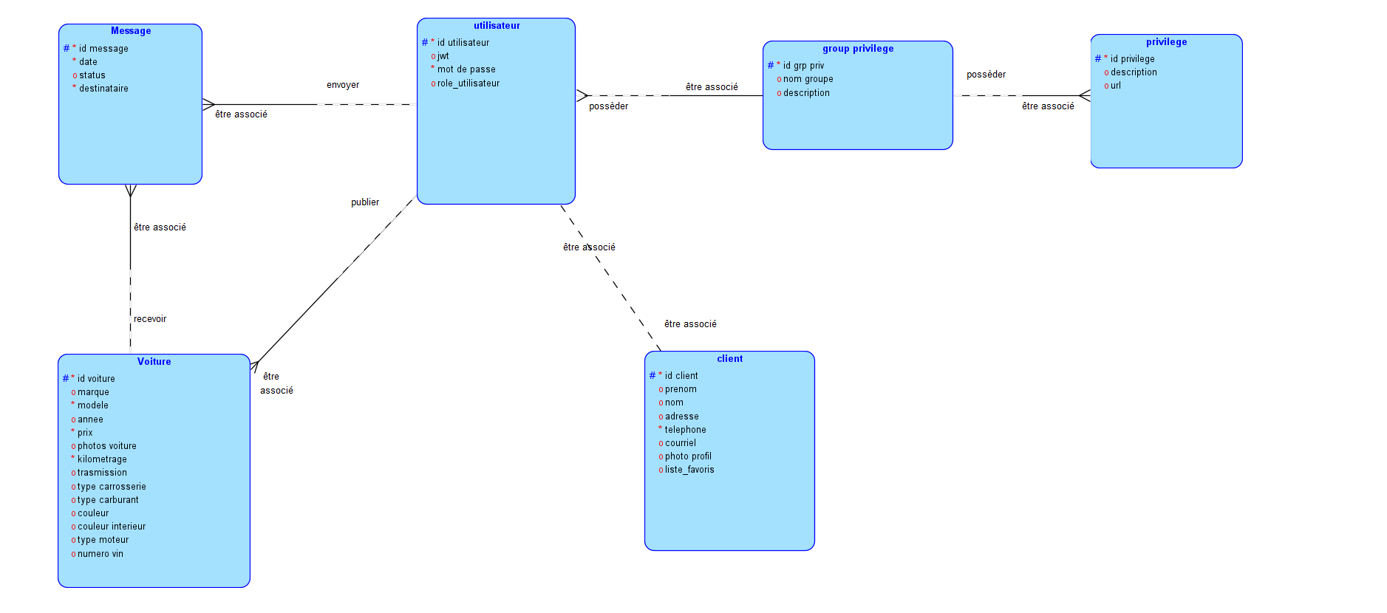

Figure 5 Modèle de la base de données

## Clé de lecture

Un client peut être associé un et un et un seul utilisateur.

Un utilisateur peut être associé à un et un seul client.

Un utilisateur peut envoyer un ou plusieurs messages.

Un message doit être associé à un et un seul utilisateur.

Un message doit être associé à une et une seule voiture.

Une voiture peut recevoir un ou plusieurs messages.

Un utilisateur peut publier une ou plusieurs voitures.

Une voiture doit être associée à un et un seul utilisateur.

Un utilisateur peut être associé à un et un seul client.

Un client peut être associé à un et un seul utilisateur.

Un utilisateur peut posséder un et un seul group privilège.

Un group privilège peut être associé à un ou plusieurs utilisateurs.

Un group privilège peut posséder un ou plusieurs privilèges.

Un privilège doit être associé à un et un seul group privilège.

# 

# Exemples d’interfaces

Voici quelques exemples de ce à quoi pourrait ressembler l’interface d’utilisation du nouveau module.

*À noter que ces images ne sont que des exemples et ne reflètent aucunement la version finale du produit.*

**Page principale**

Voici la page principale du site web. L’utilisateur peut se connecter ou chercher directement une voiture spécifique.

Figure 6 : Page Principale

**Page de voitures**

Lorsque l’utilisateur clique sur “Catalogue” et ensuite sur « Consulter les voitures usagées », il est redirigé vers cette page qui le permet regarder la liste de toutes les voitures disponibles sur notre site.

**Page de recherche**

Lorsque l’utilisateur clique sur “Catalogue” et ensuite sur « Recherche spécifique », il est redirigé vers cette page qui le permet de chercher une voiture avec des exigences spécifiques et détaillées.

Figure 7 Page de recherche

**Page de connexion**

Lorsque l’utilisateur clique sur le bouton “Se connecter”, il est redirigé vers cette page dans laquelle il écrit son nom d’utilisateur et son mot de passe pour se connecter.

Figure 8 Page de connexion

**Page d’inscription**

Lorsque l’utilisateur clique sur “Nouvel utilisateur? Créer votre compte”, il est redirigé vers cette page dans laquelle il rentre ses renseignements personnels pour créer un compte.

Figure 9 Page Inscription

**Page description d’auto**

Lorsque l’utilisateur clique sur une voiture, il a accès à cette page dans laquelle se trouve la description complète de la voiture et une section message pour envoyer un message ou une offre au vendeur.

Figure 10 Page description d’auto

**Page de publication de voiture**

Voici la page de publication de voiture où un vendeur (s’il est connecté) peut publier sa voiture pour qu’elle soit visible aux autres utilisateurs.

**Page de l’utilisateur**

Voici la page de l'utilisateur, accessible depuis la barre de navigation, où un utilisateur connecté peut consulter son profil. Cette page comprend une section dédiée à ses publications, s'il en a, ainsi qu'une section réservée à ses paramètres.

**Page de messages**

Voici la page de messagerie où les vendeurs et les acheteurs peuvent s’envoyer des messages pour demander des informations supplémentaires et finir les ventes des voitures. Cette page contient les historiques de messages envoyés et messages reçus.

Figure 12 Page de messages

**Page de profil du vendeur**

Voici la page de profil du vendeur, où vous trouverez une liste de toutes ses publications ainsi que quelques informations sur le vendeur. Elle est accessible lorsqu’on clique sur le nom du vendeur.

# Cas d’utilisation

## Diagramme des cas d’utilisation

Le diagramme suivant donne un aperçu de l’ensemble des fonctionnalités du système, qui seront détaillées dans les pages suivantes.

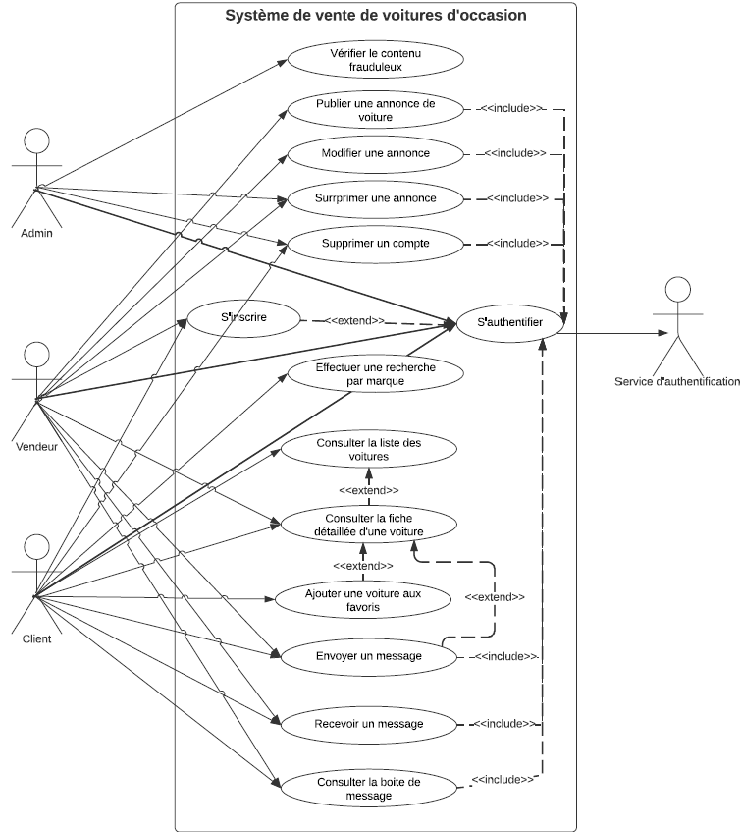

Figure 13 : diagramme des cas d'utilisation.

## Cas d’utilisation 6 – S'inscrire

*Se référer à la figure 9 pour l’interface associée.*

|  |  |  |  |  |  |  |  |  |
| --- | --- | --- | --- | --- | --- | --- | --- | --- |
| **ID** | CU-06 | | **Nom du cas d’utilisation** | | Ajouter et retirer des employés | | **Version** | 1.0 |
| **Brève description** | | | L’utilisateur du site web désire s’inscrire. | | | | | |
| **Acteurs** | | | Un client ou un vendeur | | | | | |
| **Exigences spéciales** | | | | | | | | |
| Exigence spéciale 1. | | | Des termes et des conditions d’inscription établissant la validité des informations rentrées. | | | | | |
| **Pré-conditions** | | | | | | | | |
| Pré-condition 1. | | | L’utilisateur n’existe pas dans le système. | | | | | |
| **Post-conditions** | | | | | | | | |
| Post-condition 1. | | | L’utilisateur est inscrit. | | | | | |
| **Flux d’évènements** | | | | | | | | |
| Flux de base | | | 1. L’utilisateur accède à la fonction d’inscription. 2. L’utilisateur entre les informations demandées par le système et clique sur le bouton « S’inscrire ». 3. Le système valide les informations et traite la demande. 4. Le système inscrit l’utilisateur. | | | | | |
| Flux alternatif 1 :  Informations invalides | | | 1. Le système valide les informations et détecte une erreur quant aux informations fournies. 2. Le système retourne le formulaire à l’utilisateur en incluant un message d’erreur. 3. Retour au point deux du flux de base. | | | | | |
| **Historique des versions** | | | | | | | | |
| 2023-03-03 | | V1.0 | | Rédaction initiale. | | Dina Andolsi | | |

## Cas d’utilisation 7 – S'authentifier

*Se référer à la figure 8 pour l’interface associée.*

|  |  |  |  |  |  |  |  |  |
| --- | --- | --- | --- | --- | --- | --- | --- | --- |
| **ID** | CU-06 | | **Nom du cas d’utilisation** | | Ajouter et retirer des employés | | **Version** | 1.0 |
| **Brève description** | | | L’utilisateur du site web désire se connecter | | | | | |
| **Acteurs** | | | Le client, le vendeur ou le gestionnaire | | | | | |
| **Exigences spéciales** | | | | | | | | |
| Exigence spéciale 1. | | | Des critères établissant la validité des informations d’un utilisateur existent. | | | | | |
| **Pré-conditions** | | | | | | | | |
| Pré-condition 1. | | | L’utilisateur existe dans le système. | | | | | |
| **Post-conditions** | | | | | | | | |
| Post-condition 1. | | | L’utilisateur est connecté. | | | | | |
| **Flux d’évènements** | | | | | | | | |
| Flux de base | | | 1. L’utilisateur accède à la fonction de connexion. 2. L’utilisateur entre les informations demandées par le système et clique sur le bouton « Se connecter ». 3. Le système valide les informations et traite la demande. 4. Le système connecte l’utilisateur. | | | | | |
| Flux alternatif 1 :  Informations invalides | | | 1. Le système valide les informations et détecte une erreur quant aux informations fournies. 2. Le système retourne le formulaire l’utilisateur en incluant un message d’erreur. 3. Retour au point deux du flux de base. | | | | | |
| **Historique des versions** | | | | | | | | |
| 2023-03-03 | | V1.0 | | Rédaction initiale. | | Dina Andolsi | | |

## Cas d’utilisation 8 – Effectuer une recherche par marque

*Se référer à la figure 6 pour l’interface associée.*

|  |  |  |  |  |  |  |  |  |
| --- | --- | --- | --- | --- | --- | --- | --- | --- |
| **ID** | CU-06 | | **Nom du cas d’utilisation** | | Ajouter et retirer des employés | | **Version** | 1.0 |
| **Brève description** | | | Le client désire effectuer une recherche par marque de voiture. | | | | | |
| **Acteurs** | | | Le client | | | | | |
| **Exigences spéciales** | | | | | | | | |
| Exigence spéciale 1. | | | Le client doit être connecté à un réseau wifi. | | | | | |
| **Pré-conditions** | | | | | | | | |
| Pré-condition 1. | | | Aucun. | | | | | |
| **Post-conditions** | | | | | | | | |
| Post-condition 1. | | | L’utilisateur est redirigé vers la liste des voitures de la marque choisie. | | | | | |
| **Flux d’évènements** | | | | | | | | |
| Flux de base | | | 1. L’utilisateur accède à la page principale. 2. L’utilisateur sélectionne la marque de voiture désirée. 3. Le système valide son choix et traite la demande. 4. Le système redirige l’utilisateur vers la liste des résultats de sa recherche. | | | | | |
| Flux alternatif 1 :  Erreur de connexion | | | 1. Le système valide les informations et détecte une erreur de connexion. 2. Le système retourne la page 404. | | | | | |
| **Historique des versions** | | | | | | | | |
| 2023-03-03 | | V1.0 | | Rédaction initiale. | | Dina Andolsi | | |

## Cas d’utilisation 9 – Consulter la liste des voitures

*Se référer à la figure 11 pour l’interface associée.*

|  |  |  |  |  |  |  |  |  |
| --- | --- | --- | --- | --- | --- | --- | --- | --- |
| **ID** | CU-06 | | **Nom du cas d’utilisation** | | Ajouter et retirer des employés | | **Version** | 1.0 |
| **Brève description** | | | Le client désire consulter la liste des voitures. | | | | | |
| **Acteurs** | | | Le client | | | | | |
| **Exigences spéciales** | | | | | | | | |
| Exigence spéciale 1. | | | Le client doit être connecté à un réseau wifi. | | | | | |
| **Pré-conditions** | | | | | | | | |
| Pré-condition 1. | | | Aucun. | | | | | |
| **Post-conditions** | | | | | | | | |
| Post-condition 1. | | | Le client peut cliquer sur une voiture pour consulter sa fiche détaillée. | | | | | |
| **Flux d’évènements** | | | | | | | | |
| Flux de base | | | 1. Le client accède à la liste des voitures. 2. Le système retourne la liste de toutes les voitures avec leurs photos et quelques informations. 3. Le système permet le client de cliquer sur une voiture spécifique. | | | | | |
| Flux alternatif 1 :  Informations invalides | | | 1. Le système détecte une erreur de connexion. 2. Le système retourne la page 404. | | | | | |
| **Historique des versions** | | | | | | | | |
| 2023-03-01 | | V1.0 | | Rédaction initiale. | | Dina Andolsi | | |

# Échéancier

Voici un échéancier couvrant la réalisation du projet, sous forme d’un diagramme de Gantt.

Les grandes étapes du projet sont les suivantes :

**Pré-développement :** À la suite d’une analyse des besoins de la cliente, une proposition de travail du projet carFinder lui sera présentée afin qu’elle puisse le valider ou le rejeter.

**Développement :** Après une rencontre avec la cliente et qu’elle ait approuvé la proposition de travail, la phase de la conception du logiciel de génération d’horaire de travail peut débuter.

* **Conception :** Analyse des données et des traitements à effectuer.
* **Construction :** La phase de réalisation du projet. On commence l’écriture des programmes
  + **Interfaces :** Réalisation de différentes interfaces qui vont composer le logiciel.

**Test :** Vérification du bon fonctionnement, des performances et de la fiabilité du logiciel

**Fin du développement :** La phase de livraison du logiciel à la cliente afin qu’elle puisse valider si le produit répond aux exigences.

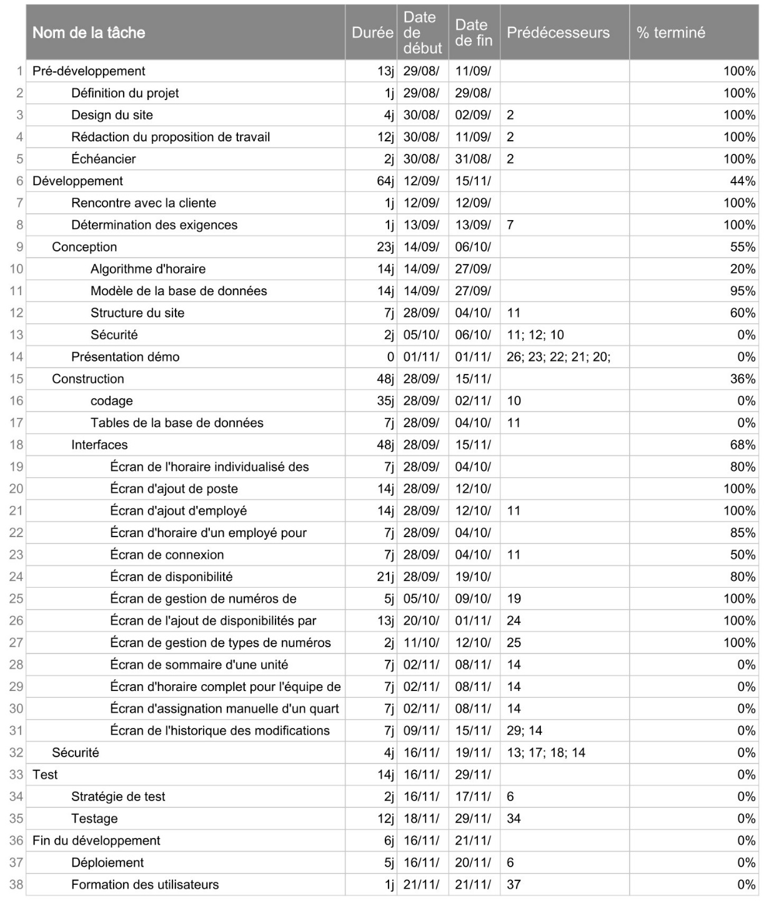

Figure 14 : index du diagramme.

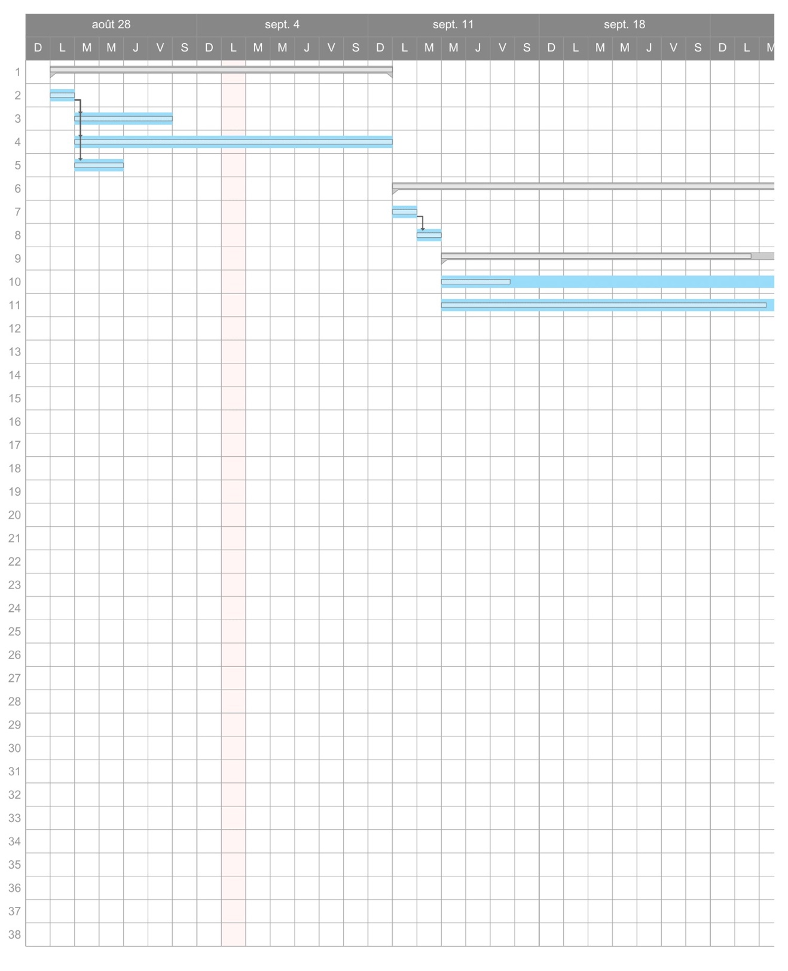

Figure 15 : diagramme de Gantt.

# Annexe A – Compte-rendu de l’entrevue du 25 aout 2022

*Voici un compte-rendu de ce que nous avons noté et compris de notre entrevue du 25 aout 2016.*

# Annexe E – Exemple de rapports actuels

Voici un exemple de rapport provenant de la documentation du système

*Note : la mise en page de l’horaire original, fourni en format Excel, a été ajustée pour tenir compte de la largeur de ce document.*

1. https://www.ideematic.com/dictionnaire-digital/application-web/
2. https://www.microsoft.com/fr-ca/security/business/security-101/what-is-two-factor-authentication-2fa
3. https://owasp.org/www-community/attacks/SQL_Injection#
4. https://www.kaspersky.fr/resource-center/definitions/encryption
5. https://www.oracle.com/ca-fr/database/what-is-database/
6. https://www.nameshield.com/ressources/lexique/protocole-https/
7. https://www.sslmarket.fr/ssl/certificats
8. https://developer.mozilla.org/fr/docs/Web/HTTP/Overview
9. https://developer.mozilla.org/fr/docs/Web/HTTP/Overview
10. https://www.uptrends.fr/qu-est-ce-que/disponibilit%C3%A9-d-un-site-web
11. https://blog.netwrix.fr/2020/06/23/confidentialite-integrite-et-disponibilite-application-dans-le-monde-reel/
12. https://blog.netwrix.fr/2020/06/23/confidentialite-integrite-et-disponibilite-application-dans-le-monde-reel/
13. https://www.ninjaone.com/fr/blog/sauvegarde-et-recuperation-des-donnees-backup/
14. https://adonis.lalib.fr/E9782370541062.pdf
15. https://bestofbusinessanalyst.fr/besoin-vs-exigence-ne-confondez-plus/
16. https://www.wrike.com/fr/project-management-guide/faq/quest-ce-que-la-portee-en-gestion-de-projet/
17. https://bestofbusinessanalyst.fr/besoin-vs-exigence-ne-confondez-plus/
18. 2010 Exigences et spécifications du logiciel, N.Kerzazi, cours log3410 Ploy Mtl.
19. https://kinsta.com/fr/blog/architecture-application-web/, K. Harsh, Qu’est-ce que l’architecture d’applications web ? Décomposer une application web.
20. Voir table source page 5
21. Voir glossaire, page 6
22. https://www.f5.com/fr_fr/services/resources/glossary/web-application-security
23. Voir glossaire, page 6
24. Voir glossaire, page 6
25. Voir glossaire, page 6
26. Voir glossaire, page 6
27. Voir table source, page 5
28. https://www.uptrends.fr/qu-est-ce-que/disponibilit%C3%A9-d-un-site-web
29. Voir glossaire, page 7
30. Voir glossaire, page 7
31. Voir glossaire, page 7